BTS Management des Unités Commerciales
Session 2015
Épreuve d’Analyse et de Conduite de la Relation Commerciale

Fiche d’activités professionnelles n°4
DYNAMISER L’OFFRE DE PRODUITS ET DE SERVICES

CANDIDAT(E)  NOM :  PRENOM(S) : | UNITE COMMERCIALE  RAISON SOCIALE :  ADRESSE :

Compétences déclarées (cocher les cases correspondantes)
Compétence 54 Dynamiser l’offre de produits et de services
541 Organiser des actions de promotion des ventes | X
542 Organiser des animations sur le lieu de vente | X

Titre de la mission | AMENAGER UNE TABLE ATTRACTIVITE DE PRESENTATION
Date et durée | 4 novembre au 21 novembre
Le contexte professionnel | Chaque année pendant une durée de promotion (« Happy » chez Okaïdi), une conception d’une table à la deuxième entrée du magasin est exigée par le siège du magasin.
Les objectifs poursuivis : | Pouvoir écouler le maximum du stock présenté sur cette table sachant que tous les produits présentés sur celle-ci étaient décotés jusqu’à -50%
La cible | Toutes les clientes entrant dans le magasin
La méthodologie utilisée | Techniques de mise en avant.
Les moyens et techniques mis en œuvre | - Faire un listing des produits  - Préparer les produits à implanter  - Préparer la table  - Implanter les produits  - Mettre en place ILV  - Rechercher le stock de chaque produit après la mise en place sur la table  - Faire un tableau du stock avec les prix, remise appliquée en caisse…  - Faire chaque jour un récapitulatif du stock de chaque produit  - Prendre le CA à la journée (objectivé, ciblé, réalisé) (annexe)  - Collecter les résultats (annexe)  - - Faire une analyse globale de la mise en place de cette table
Les résultats obtenus | 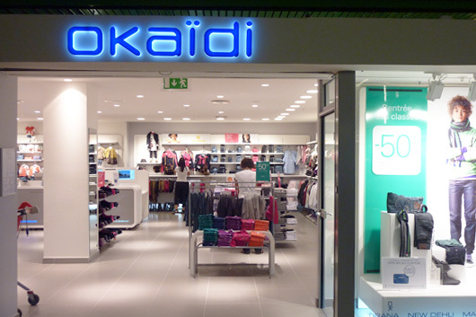  77% de notre objectif a été atteint (annexe)  Le CA de la table est de 731 €. Le CA du magasin pour les 7 jours est de 11 889. DONC la table réalise 789/11889 = 6,15% du CA  (L : 1.28m ; l : 1.25m et la surface de vente : 1500m²) 1500 est la surface du magasin. Ce n’est pas la surface de vente Il faut appliquer le COS de 0.30  La surface de vente est donc de 1500*0.30 = 450 m² au sol  La surface de la table est de 1,28*1,25 = 1,60 m² elle représente donc 1,60/ 450 = 0,36% de la surface  L’ISCA de la table = % ca / % S soit ISCA table = 6,15% / 0,36% = 17,3  La table est donc TRES efficace C’est un point chaud dans le magasin  Cette table est un bon point fort pour le magasin sachant qu’elle est située en face de la deuxième entrée ce qui génère un fort passage dans cette zone. La table et aussi consacré à l’univers OK Filles.
Analyse des résultats | Bon trafic du à son positionnement  Bonne argumentation des produits  Bonne compétence des vendeuses  Une telle opération devrait être renouvelée  Il faudrait laisser libre choix à la vendeuse d’implanter les rayons qu’elle souhaiterait mettre en avant sur cette table. Personnellement j’ai eu de la chance de prendre seule la décision de mettre les produits que je souhaitai sur cette table (ce qui est très rare).
Compétences complémentaires éventuellement mobilisées (n° de la compétence, intitulé) :

- n° 632 « Interroger le système d’information commercial »
- n° 532 « Mettre en valeur les produits et assurer la visibilité des services »
- n°533 « assurer la qualité de l’information sur le lieu de vente »

